Prezime, Ime | Grupa | Matični broj | Elektronička pošta
porcupine33

MENADŽMENT U INŽENJERSTVU SEMINARSKI RAD

Učenje sviranja instrumenata

Izjavljujem, pod moralnom odgovornošću, da sam ovaj rad izradio samostalno.

Uvod – obrazloženje pokretanja projekta
U današnje vrijeme vrlo je teško pronaći mlađu osobu koja može reći za sebe da nikad nije pokušala naučiti svirati gitaru. Uz pomoć računala i internetskih video - lekcija, učenje sviranja bilo kojeg instrumenta, pa tako i gitare, postalo je puno jednostavnije nego prije. Unatoč tome, velik broj ljudi odustaje od učenja sviranja i prije nego što nauče osnove sviranja instrumenta. Najčešći razlog tome je nedostatak motivacije. Nedostatak motivacije može biti uzrokovan nailaskom na prepreke tijekom učenja i nerazumijevanjem teorije. Kroz ovaj projekt želi se polaznicima olakšati svladavanje glazbene teorije, ali i naučiti ih neke „trikove“ koji se mogu naučiti samo neposredno. Cilj ovog projekta je održati ljetni kamp za učenje sviranja gitare u trajanju od 20 dana. Glavni je razlog pokretanja projekta naučiti polaznike kampa osnove sviranja gitare i prije svega motivirati ih za nastavak učenja nakon što projekt završi. Kroz sudjelovanje u aktivnostima kampa, polaznici će savladati osnove sviranja gitare, ali i steći nova prijateljstva i upoznati ljude sličnih interesa.

Doseg projekta
U okviru ovog projekta, potrebno je odrediti lokaciju i način smještaja polaznika kampa, pronaći sponzore, organizirati oglašavanje kampa putem medija, omogućiti prijave polaznika, optimalno podijeliti polaznike u grupe, pružiti kvalitetnu nastavu polaznicima te na kraju organizirati i izvesti završni koncert na kojem će sudjelovati svi polaznici kampa.

Organizacijska struktura projekta
Članovi tima, osim što moraju odlično znati svirati gitaru, moraju biti i dobri predavači. Moraju biti sposobni motivirati polaznike na samostalan rad, učiniti glazbenu teoriju zanimljivijom i jednostavnijom za polaznike koji su apsolutni početnici. Optimalan izbor članova tima činile bi osobe ovakvih profila:
- Tomislav – voditelj projekta, student muzičke akademije, odlično poznaje glazbenu teoriju i sposoban ju je objasniti početnicima, zadužen za predavanja i organizaciju
- Domagoj – student, završio je srednju glazbenu školu, ima iskustva u održavanju lekcija sviranja gitare, zadužen za predavanja
- Marko – nije pohađao glazbenu školu, ali već godinama svira gitaru u rock bendu i odlično poznaje stilove glazbe druge polovice 20. stoljeća, zadužen za predavanja
- Marija – zamjenica voditelja, ima puno iskustava s organizacijom koncerata, ali je također sposobna zamijeniti ostale članove na predavanjima, zadužena za organizaciju

Faze projekta
Projekt je podijeljen u 4 faze: pokretanje, organiziranje, izvršavanje i završetak.
- Pokretanje – okupljanje i prvi sastanak tima, njihovo međusobno upoznavanje, upoznavanje s planom rada. Tim okvirno definira budžet, vrše se podjele poslova.
- Organiziranje – odabire se lokacija i način smještaja, organizira se promocija i oglašavanje kampa, pronalaze se sponzori, započinju prijave polaznika
- Izvršavanje – vrši se podjela polaznika u grupe, započinje organizacija završnog koncerta
- Završetak - održavanje predavanja, zajednički završni koncert

Struktura raspodijeljenog posla (WBS)
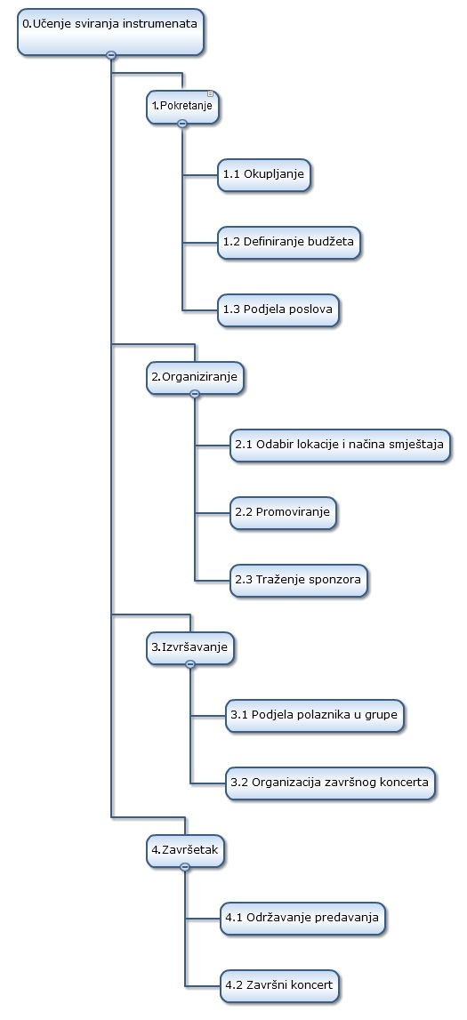
Slika 1. Struktura raspodijeljenog posla

Matrica resursa
Aktivnosti | Tomislav | Domagoj | Marko | Marija
1.1 | + | + | + | +
1.2 | + | + | + | +
1.3 | + | + | + | +
2.1 | + |  |  | +
2.2 |  |  | + | +
2.3 | + | +
3.1 |  | + | +
3.2 |  |  |  | +
4.1 | + | + | +
4.2 | + | + | + | +

Trajanje aktivnosti
- Pokretanje (1 dan)
  - Okupljanje (1 dan)
  - Definiranje budžeta (1 dan)
  - Podjela poslova (1 dan)
- Organiziranje (34 dana)
  - Odabir lokacije i načina smještaja (14 dana)
  - Promoviranje (7 dana)
  - Traženje sponzora (20 dana)
- Izvršavanje (14 dana)
  - Podjela polaznika u grupe (2 dana)
  - Organizacija završnog koncerta (14 dana)
- Završetak (21 dan)
  - Održavanje predavanja (20 dana)
  - Završni koncert (1 dan)

Nakon točke 2.3. započinju prijave polaznika koje traju 20 dana. U slučaju malog broja prijavljenih polaznika, vrijeme prijava se može produžiti za još 10 dana. Ukupno vrijeme trajanja projekta je 100 dana (uključuje i vrijeme prijava, zajedno s dodatnim vremenom).

Definiranje kontrolnih točaka
Kontrolna točka 1 | provjera jesu li svi članovi shvatili svoje zadatke
Kontrolna točka 2 | provjera odvija li se projekt u skladu s rokovima
Kontrolna točka 3 | procjena vještina sviranja polaznika i oblikovanje predavanja

Izrada gantograma
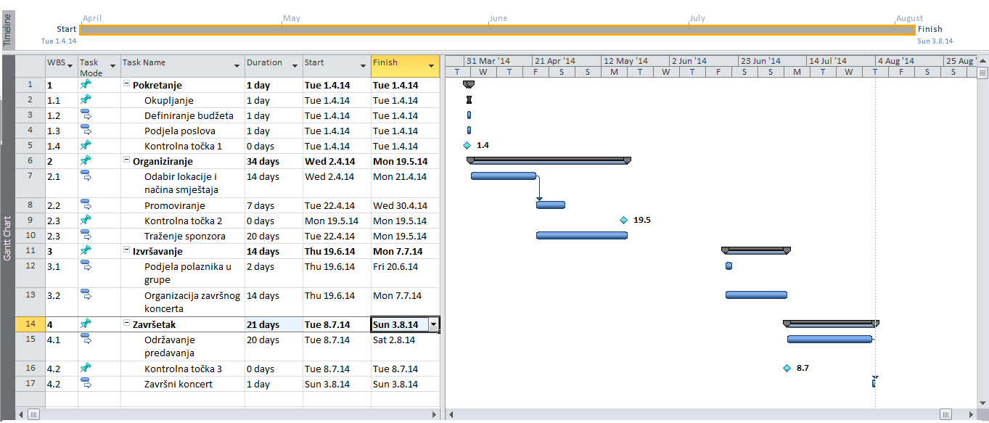
Slika 2. Gantogram

Pretpostavljeni rizici

Rizik | Utjecaj | Otklanjanje
premali broj prijavljenih polaznika | 10 | produljivanje roka za prijavu, dodatna promidžba
nemogućnost pronalaska sponzora | 8 | uvođenje manje novčane naknade za sudjelovanje u kampu
nemogućnost predavača da održi predavanje | 5 | predvidjeti zamjenu za predavače

